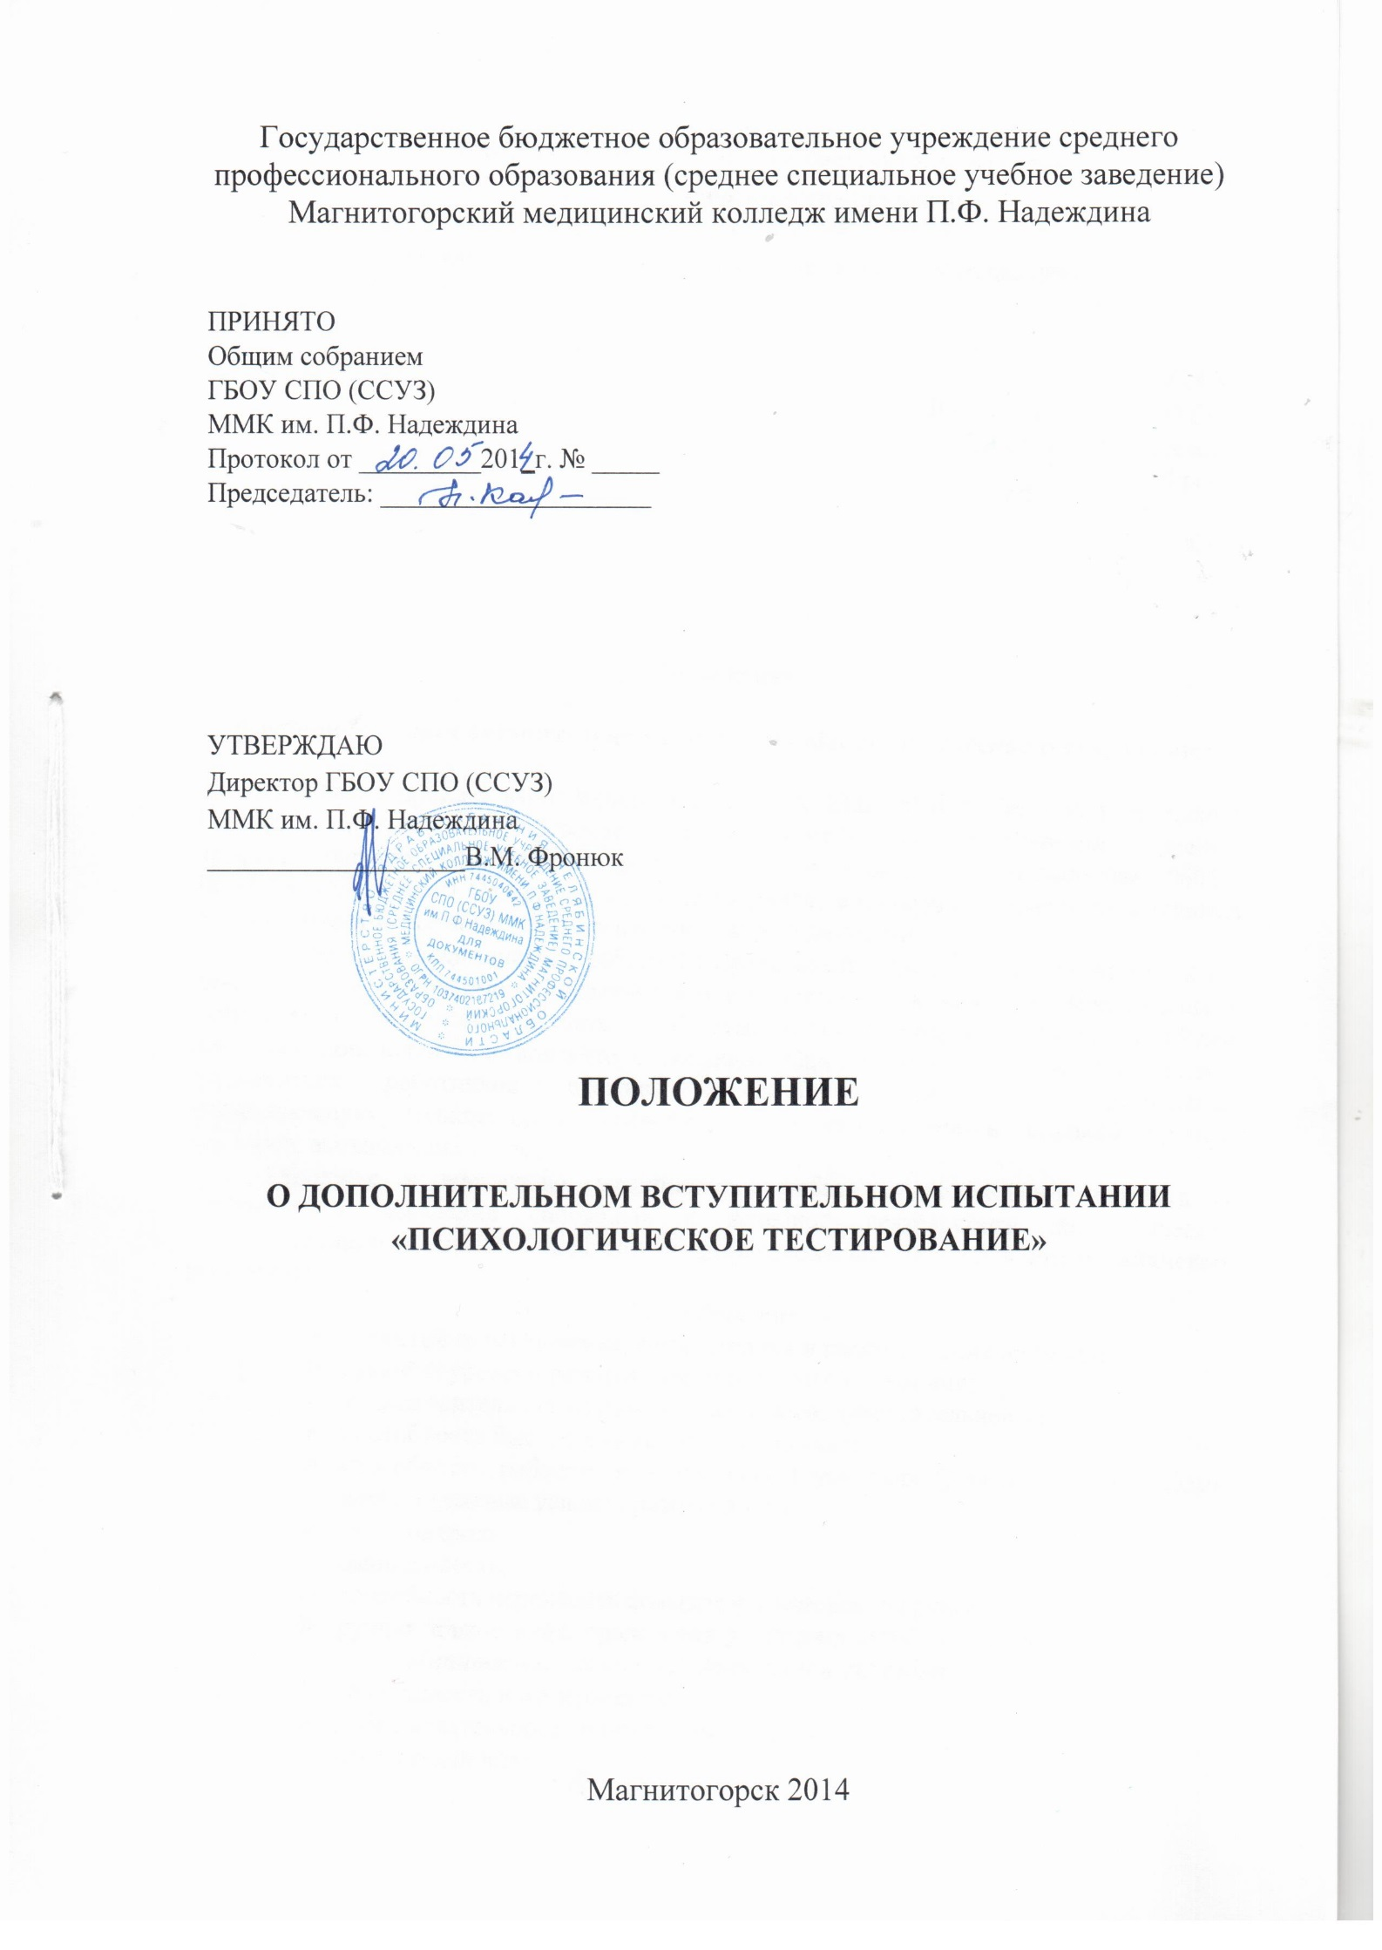

Государственное бюджетное образовательное учреждение

среднего профессионального образования
среднее специальное учебное заведение
«Магнитогорский медицинский колледж им. П.Ф.Надеждина»

УТВЕРЖДАЮ
Директор ГБОУ СПО ССУЗ
ММК им. П.Ф. Надеждина
____________ В.М. Фронюк

«____» ___________ 2014 г.

Положение
о дополнительном вступительном испытании «Психологическое тестирование»
Согласно приказу Миноборнауки России от 23.01.2014 № 36 «Об утверждении Порядка приема на обучение по образовательным программам среднего профессионального образования» зачисление в колледж по специальностям: 060101 Лечебное дело, 060501 Сестринское дело проводится на конкурсной основе по результату вступительных испытаний психологических качеств личности.
Профессия медицинского работника предъявляет определенные требования к его личности, к характеру, эмоциональной сфере и морально-этическим качествам, он должен любить свою профессию, сочетать в себе гуманность и интеллект, обладать особыми навыками поведения при контакте с больным. Сама профессиональная деятельность медицинских работников сложна, чрезвычайно ответственна, предполагает эмоциональную насыщенность, психофизическое напряжение и высокий процент факторов, вызывающих стресс.
Обучение и воспитание медицинского работника необходимо начинать со специального выявления способных к лечебной деятельности лиц. Качества, обеспечивающие успешность выполнения профессиональной деятельности медицинского работника:
Способности:
- развитые переключение, концентрация и распределение внимания
- высокий уровень развития аналитического мышления;
- тонкая зрительная, слуховая и тактильная чувствительность;
- способность быстро реагировать на ситуацию;
- способность работать в напряженных условиях (работа в ночное время, военно-полевые условия работы и т.д.);
- самоконтроль
- выносливость;
- способность переносить большие физические нагрузки;
- ручная ловкость при проведении различных лечебных процедур.
Личностные качества, интересы и склонности:
- терпеливость и выдержанность;
- доброжелательность и приветливость;
- ответственность;
- аккуратность;
- тактичность;
- чуткость;
- внимательность;
- добросовестность.
Качества, препятствующие эффективности профессиональной деятельности:
- • брезгливость; безответственность;
- • невнимательность;
- • эгоистичность;
- • жестокость;
- • эмоциональная неуравновешенность;
- • нетерпимость;
- • рассеянность.
Общие положения
Вступительное психологическое испытание поступающих для обучения по специальностям: «Лечебное дело», «Сестринское дело» проводится для выявления особых психологических качеств и общих компетенций, которыми должен обладать медицинский работник.
Осуществляется в сроки установленные Правилами приема на соответствующий год.
Результатом психологического вступительного испытания является определение личностной готовности поступающего к обучению и получению заявленной медицинской специальности.
Для проведения вступительных испытаний в 2014 году создаётся комиссия для проведения психологического тестирования.

Организация деятельности комиссии

Члены комиссии разрабатывают Программу психологического тестирования абитуриентов. Программа вступительного испытания согласуется с зам. директора по УР и утверждается директором колледжа, о чем на титульном листе делаются соответствующие записи.
Количество материалов для вступительных испытаний должно быть не менее числа поступающих в группе, количество комплектов определяет председатель приемной комиссии в зависимости от числа сформированных групп.
Тесты в запечатанных конвертах хранятся у секретаря приемной комиссии.
Перед вступительным испытанием член предметной комиссии получает у ответственного секретаря пакет документов. После вступительного испытания пакет документов сдается ответственному секретарю приемной комиссии для хранения.
Присутствие на вступительных испытаниях посторонних лиц без разрешения председателя приемной комиссии не допускается.
Во время вступительных испытаний не разрешается пользоваться сотовыми телефонами.
Члены комиссии обеспечивают на вступительных испытаниях спокойную, доброжелательную атмосферу.
В ведомость вступительных испытаний прописывается оценка тестирования (рекомендован или не рекомендован). Ведомость подписывается членами комиссии вступительных испытаний. Если абитуриент допущен к вступительным испытаниям, но не явился на вступительные испытания, в ведомости делается запись «не явился», которая заверяется подписью членов комиссии.
Листы с ответами поступающих после прохождения тестирования передаются председателем комиссии по психологическому тестированию ответственному секретарю для хранения.
Листы с тестами поступающих, не прошедших по конкурсу, уничтожаются по истечении шести месяцев после начала учебного года.
В случае несогласия с результатом тестирования поступающий имеет право подать апелляцию в установленном порядке, в течение следующего дня после оглашения результатов тестирования.
Процедура проведения испытания
Форма проведения вступительного испытания – тестирование с помощью бумажного бланка фиксирования результатов.
Вопросы для психологического тестирования составлены на основании методик, позволяющих выявить у абитуриентов психологические качества и общие компетенции (ОК) необходимые для получения медицинской профессии. Поступающий должен ответить на тестовые задания. Время для ответов ограничено 45 мин.
При составлении тестовых вопросов использованы стандартные психологические методики:
- на определение предпочитаемого вида профессиональной деятельности
- на определение индивидуально-психологических качеств личности абитуриента
- на определение профессиональных способностей абитуриента
Критерии оценки диагностического испытания
Вступительное испытание, проводимое в виде психологического тестирования, является неконкурсным вступительным испытанием, и определяет готовность к обучению заявленной медицинской специальности. Поступающий отвечает на вопросы предложенных тестов. Оценка проводится по сумме набранных баллов при ответе на вопросы, в соответствии с ключом каждого теста.
Вступительное испытание оценивается:
- «рекомендован» при соответствии профессиональной направленности и личных качеств абитуриента медицинской специальности
- «не рекомендован» при несоответствии профессиональной направленности
Абитуриенты, не явившиеся на вступительные испытания по Уважительной причине, допускаются к сдаче вступительных испытаний, в период работы комиссии по приему вступительных испытаний, согласно графика приема вступительных испытаний, по личному заявлению.
Повторная сдача вступительных испытаний (психологического тестирования) с целью улучшения результата не допускается.

